四十四章 阅读理解型问题
21．（2012四川达州，21，8分）（8分）问题背景
若矩形的周长为1，则可求出该矩形面积的最大值.我们可以设矩形的一边长为，面积为，则与的函数关系式为： 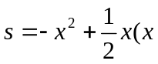﹥0），利用函数的图象或通过配方均可求得该函数的最大值.
提出新问题
若矩形的面积为1，则该矩形的周长有无最大值或最小值？若有，最大（小）值是多少？
分析问题
若设该矩形的一边长为，周长为，则与的函数关系式为：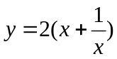
（﹥0），问题就转化为研究该函数的最大（小）值了.
解决问题
借鉴我们已有的研究函数的经验，探索函数（﹥0）的最大（小）值.
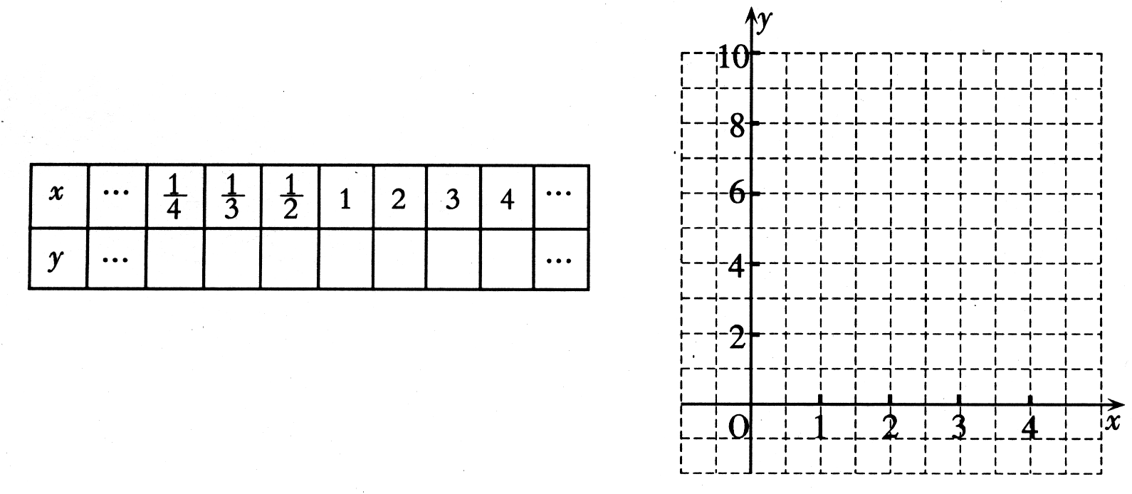
（1）实践操作：填写下表，并用描点法画出函数（﹥0）的图象：

（2）观察猜想：观察该函数的图象，猜想当[来源:Zxxk.Com]
= 时，函数（﹥0）
有最 值（填“大”或“小”），是 .[来源:学科网ZXXK]
（3）推理论证：问题背景中提到，通过配方可求二次函数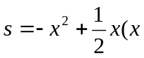﹥0）的最
大值，请你尝试通过配方求函数（﹥0）的最大（小）值，以证明你的
猜想. 〔提示：当＞0时，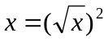〕
解析：对于（1）按照画函数图象的列表、描点、连线三步骤进行即可；对于（2），由结合图表可知有最小值为4；对于（3），可按照提示，用配方法来求出。
答案：(1)
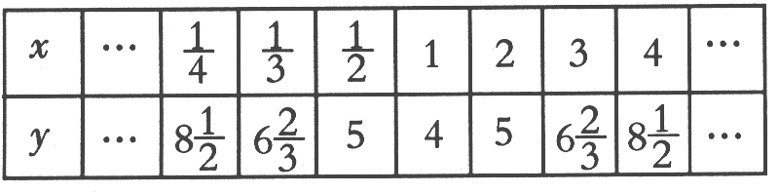
…………………………………………..（1分）

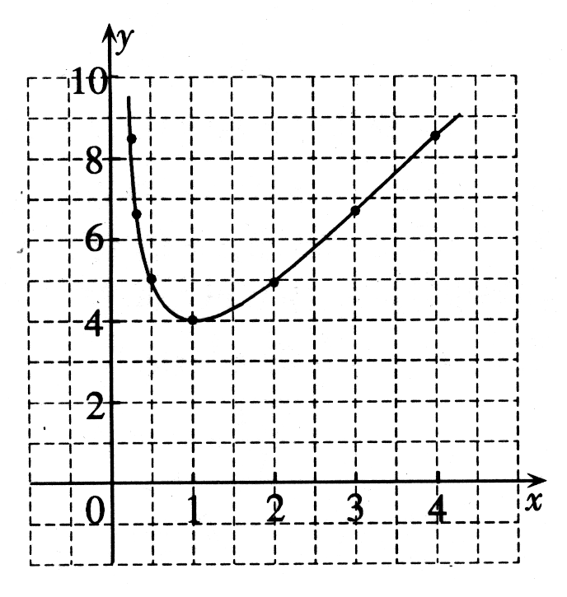

………………………………………….（3分）

（2）1、小、4………………………………………………………………………..（5分）
（3）证明：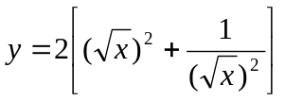
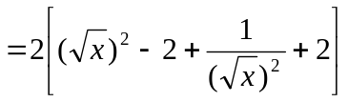
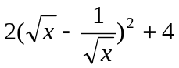………………………………………………（7分）
当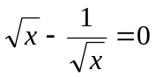时，的最小值是4
即=1时，的最小值是4………………………………………………………..（8分）

点评：本题以阅读理解型的形式，考查学生画函数图象的基本步骤及结合图表求函数最值的观察力，考察了学生的模仿能力、配方思想和类比的能力。

28．（2012江苏省淮安市，28，12分）阅读理解
如题28-1图，△ABC中，沿∠BAC的平分线AB₁折叠，剪掉重叠部分；将余下部分沿∠B₁A₁C的平分线A₁B₂折叠，剪掉重叠部分；将余下部分沿∠B_{n}A_{n}C的平分线A_{n}B_{n+1}折叠，点B_{n}与点C重合．无论折叠多少次，只要最后一次恰好重合，我们就称∠BAC是△ABC的好角．
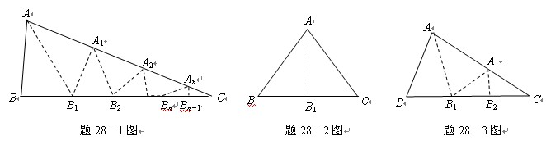
小丽展示了确定∠BAC是△ABC的好角的两种情形．
情形一：如题28-2图，沿等腰三角形ABC顶角∠BAC的平分线AB₁折叠，点B与点C重合；
情形二：如题28-3图，沿 △ABC的∠BAC的平分线AB₁折叠，剪掉重叠部分；将余下的部分沿∠B₁A₁C的平分线 A₁B₂折叠，此时点B₁与点C重合．
探究发现
(1)△ABC中，∠B=2∠C，经过两次折叠，∠BAC是不是△ABC的好角? ．(填：“是”或“不是”)．
(2)小丽经过三次折叠发现了∠BAC是△ABC的好角，请探究∠B与∠C(不妨设∠B>∠C)之间的等量关系．
根据以上内容猜想：若经过n次折叠∠BAC是△ABC的好角，则∠B与∠C(不妨设∠B>∠C)之问的等量
关系为 ．
应用提升
(3)小丽找到一个三角形，三个角分别为15º，60º，l05º，发现60º和l05º的两个角都是此三角形的好角．
请你完成，如果一个三角形的最小角是4º，试求出三角形另外两个角的度数，使该三角形的三个角均是此三角形的好角．
【解析】（1）利用三角形外角的性质和折叠对称性即可解决；（2）根据第（1）问的结论继续探索；（3）利用“好角”的定义和三角形内角和列出方程解之．具体过程见以下解答．[来源:学,科,网]
【答案】解： (1) 由折叠的性质知，∠B=∠AA₁B₁.因为∠AA₁B₁=∠A₁B₁C+∠C，而∠B=2∠C，所以∠A₁B₁C=∠C，就是说第二次折叠后∠A₁B₁C与∠C重合，因此∠BAC是△ABC的好角.
（2）因为经过三次折叠∠BAC是△ABC的好角，所以第三次折叠的∠A₂B₂C=∠C．如图12-4所示.
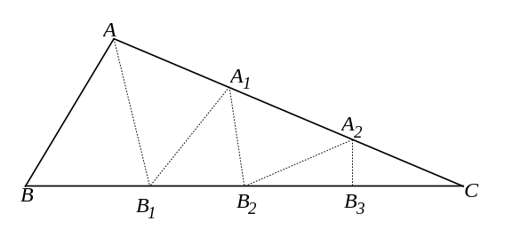
图12-4
因为∠ABB₁=∠AA₁B₁，∠AA₁B₁=∠A₁B₁C+∠C，又∠A₁B₁C=∠A₁A₂B₂，∠A₁A₂B₂=∠A₂B₂C+∠C，所以∠ABB₁=∠A₁B₁C+∠C=∠A₂B₂C+∠C+∠C=3∠C．
由上面的探索发现，若∠BAC是△ABC的好角，折叠一次重合，有∠B=∠C；折叠二次重合，有∠B=2∠C；折叠三次重合，有∠B=3∠C；…；由此可猜想若经过n次折叠∠BAC是△ABC的好角，则∠B=n∠C．
（3）因为最小角是4º是△ABC的好角，根据好角定义，则可设另两角分别为4mº，4mnº（其中m、n都是正整数）．
由题意，得4m+4mn+4=180，所以m(n+1)=44．
因为m、n都是正整数，所以m与n+1是44的整数因子，因此有：m=1，n+1=44；m=2，n+1=22；m=4，n+1=11；m=11，n+1=4；m=22，n+1=2．所以m=1，n=43；m=2，n=21；m=4，n=10；m=11，n=3；m=22，n=1．
所以4m=4，4mn=172；4m=8，4mn=168；4m=16，4mn=160；4m=44，4mn=132；4m=88，4mn=88．
所以该三角形的另外两个角的度数分别为：4º，172º；8º，168º；16º，160º；44º，132º；88º，88º．
【点评】本题主要考查轴对称图形、等腰三角形、三角形形的内角和定理及因式分解等知识点的理解和掌握，本题是阅读理解题，解决本题的关键是读懂题意，理清题目中数字和字母的对应关系和运算规则，然后套用题目提供的对应关系解决问题，具有一定的区分度．

23．（2012湖北咸宁，23，10分）如图1，矩形MNPQ中，点E，F，G，H分别在NP，PQ，QM，MN上，若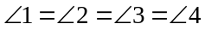，则称四边形EFGH为矩形MNPQ的反射四边形．图2，图3，图4中，四边形ABCD为矩形，且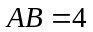，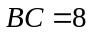．
图2
A
B
C
D
E
F
A
B
C
D
G
H
E
F
1
2
3
4
M
A
B
C
D
E
F
M
N
P
Q
G
H
E
F
1
2
3
4
图1
图3
（第23题）
图4
理解与作图：
（1）在图2、图3中，点E，F分别在BC，CD边上，试利用正方形网格在图上作出矩形ABCD的反射四边形EFGH．
计算与猜想：
（2）求图2，图3中反射四边形EFGH的周长，并猜想矩形ABCD的反射四边形的周长是否为定值？
启发与证明：
（3）如图4，为了证明上述猜想，小华同学尝试延长GF交BC的延长线于M，试利用小华同学给我们的启发证明（2）中的猜想．
【解析】（1）根据网格结构，作出相等的角得到反射四边形；
（2）图2中，利用勾股定理求出EF＝FG＝GH＝HE的长度，然后可得周长；图3中利用勾股定理求出EF＝GH，FG＝HE的长度，然后求出周长，得知四边形EFGH的周长是定值；
（3）证法一：延长GH交CB的延长线于点N，再利用“角边角”证明Rt△FCE≌Rt△FCM，根据全等三角形对应边相等可得EF＝MF，EC＝MC，同理求出NH＝EH，NB＝EB，从而得到MN＝2BC，再证明GM＝GN，过点G作GK⊥BC于K，根据等腰三角形三线合一的性质求出MK＝MN＝8，再利用勾股定理求出GM的长度，然后可求出四边形EFGH的周长；
证法二：利用“角边角”证明Rt△FCE≌Rt△FCM，根据全等三角形对应边相等可得EF＝MF，EC＝MC，再根据角的关系推出∠M＝∠HEB，根据同位角相等，两直线平行可得HE∥GF，同理可证GH∥EF，所以四边形EFGH是平行四边形，过点G作GK⊥BC于K，根据边的关系推出MK＝BC，再利用勾股定理列式求出GM的长度，然后可求出四边形EFGH的周长．
【答案】（1）作图如下： 2分
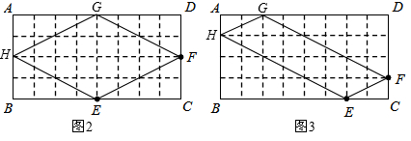

（2）解：在图2中，，
∴四边形EFGH的周长为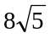． 3分
在图3中，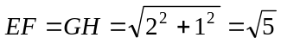，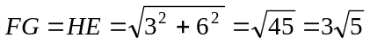．[来源:学*科*网]
∴四边形EFGH的周长为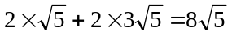． 4分
猜想：矩形ABCD的反射四边形的周长为定值． 5分
（3）如图4，证法一：延长GH交CB的延长线于点N．
[来源:Zxxk.Com]
A
B
C
D
G
H
E
F
1
2
3
4
M
图4
N
K
5
∵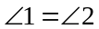，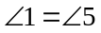，
∴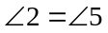．
而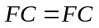，
∴Rt△FCE≌Rt△FCM．
∴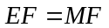，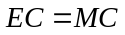． 6分
同理：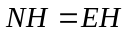，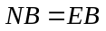．
∴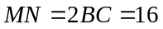． 7分
∵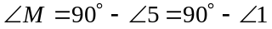，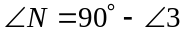，
∴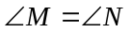． ∴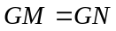． 8分
过点G作GK⊥BC于K，则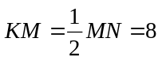． 9分
∴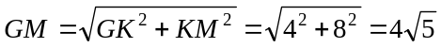．
∴四边形EFGH的周长为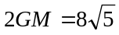． 10分
证法二：∵，， ∴．
而， ∴Rt△FCE≌Rt△FCM．
∴，． 6分
∵，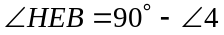，
而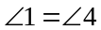， ∴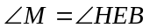．
∴HE∥GF． 同理：GH∥EF．
∴四边形EFGH是平行四边形．
∴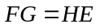． 而，
∴Rt△FDG≌Rt△HBE． ∴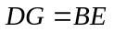．
过点G作GK⊥BC于K，则
∴．
∴四边形EFGH的周长为．
【点评】本题主要考查了应用与设计作图，全等三角形的判定与性质，勾股定理的应用，矩形的性质，读懂题意理解“反射四边形EFGH”特征是解题的关键．

25．(2012贵州黔西南州，25，14分)问题：
已知方程x²＋x－1=0，求一个一元二次方程，使它的根分别是已知方程根的2倍．
解：设所求方程的根为y，则y=2x，所以x=．
把x=代入已知方程，得()²＋－1=0．
化简，得：y²＋2y－4=0．
故所求方程为y²＋2y－4=0．
这种利用方程根的代换求新方程的方法，我们称为“换根法”．请用阅读材料提供的“换根法”求新方程(要求：把所求方程化成一般形式)：
(1)已知方程x²＋x－2=0，求一个一元二次方程，使它的根分别是已知方程根的相反数．
(2)已知关于x的一元二次方程ax²＋bx＋c=0(a≠0)有两个不等于零的实数根，求一个一元二次方程，使它的根分别是已知方程根的倒数．
【解析】按照题目给出的范例，对于(1)的“根相反”，用“y=－x”作替换；对于(2)的“根是倒数”，用“y=”作替换，并且注意有“不等于零的实数根”的限制，要进行讨论．
【答案】(1)设所求方程的根为y，则y=－x，所以x=－y．………………(2分)
把x=－y代入已知方程x²＋x－2=0，
得(－y)²＋(－y)－2=0．………………(4分)
化简，得：y²－y－2=0．………………(6分)
(2)设所求方程的根为y，则y=，所以x=．………………(8分)
把x=代如方程ax²＋bx＋c=0得．
a()²＋b·＋c=0，………………(10分)
去分母，得，a＋by＋cy²=0．……………………(12分)
若c=0，有ax²＋bx=0，于是方程ax²＋bx＋c=0有一个根为0，不符合题意．
∴c≠0，故所求方程为cy²＋by＋a=0(c≠0)．……………………(14分)
【点评】本题属于阅读理解题，读懂题意，理解题目讲述的方法的基础；在实际解题时，还要灵活运用题目提供的方法进行解题，实际上是数学中“转化”思想的运用．
八、(本大题16分)
26．(2012贵州黔西南州，26，16分)如图11，在平面直角坐标系xoy中，已知抛物线经过点A(0，4)，B(1，0)，C(5，0)抛物线的对称轴l与x轴相交于点M．
(1)求抛物线对应的函数解析式和对称轴．
(2)设点P为抛物线(x＞5)上的一点，若以A、O、M、P为顶点的四边形的四条边的长度为四个连续的正整数．请你直接写出点P的坐标．
(3)连接AC，探索：在直线AC下方的抛物线上是否存在一点N，使△NAC的面积最大？若存在，请你求出N的坐标；若不存在，请说明理由．
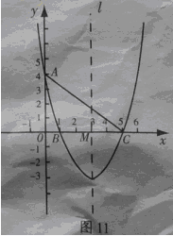
【解析】(1)已知抛物线上三点，用“待定系数法”确定解析式；(2)四边形AOMP中，AO=4，OM=3，过A作x轴的平行线交抛物线于P点，这个P点符合要求“四条边的长度为四个连续的正整数”；(3)使△NAC的面积最大，AC确定，需要N点离AC的距离最大，一种方法可以作平行于AC的直线，计算这条直线与抛物线只有一个交点时，这个交点即为N；另一种方法，过AC上任意一点作y轴的平行线交抛物线于N点，这样△NAC被分成两个三角形，建立函数解析式求最大值．
【答案】(1)根据已知条件可设抛物线对应的函数解析式为y=a(x―1)·(x―5)，………………(1分)
把点A(0，4)代入上式，得a=．………………(2分)
∴y=(x―1)(x―5)=x²―x＋4=―(x―3)²―．………………(3分)
∴抛物线的对称轴是x=3．…………(4分)
(2)点P的坐标为(6，4)．………………(8分)
(3)在直线AC下方的抛物线上存在点N，使△NAC的面积最大，由题意可设点N的坐标为(t，t²―t＋4)(0＜t＜5)．………………(9分)
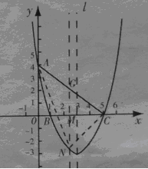
如图，过点N作NG∥y轴交AC于点G，连接AN、CN．由点A(0，4)和点C(5，0)可求出直线AC的解析式为：y=―x＋4．………………(10分)[来源:Z&xx&k.Com]
把x=t代入y=―x＋4得y=―t＋4，
则G(t，―t＋4)．………………(11分)
此时NG=―t＋4―(t²―t＋4)=―t²＋t．………………(12分)
∴S_{△NAC}=NG·OC=(－t²＋t)×5
=―2t²＋10t=―2(t－)²＋．………………(13分)
又∵0＜t＜5，
∴当t=时，△CAN的面积最大，最大值为．………………(14分)
t=时，t²－t＋4=－3．………………(15分)
∴点N的坐标为(，－3)．……………………(16分)
【点评】本题是一道二次函数、一次函数、三角形的综合题，其中第(3)问也是一道具有难度的“存在性”探究问题．本题主要考查二次函数、一次函数的图象与性质的应用．

专项十 阅读理解题

19. (2012山东省临沂市，19，3分）读一读：式子“1+2+3+4+……+100”表示从1开始的100个连续自然数的和，由于式子比较长，书写不方便，为了简便起见，我们将其表示为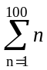，这里“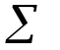”是求和符号，通过以上材料的阅读，计算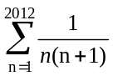= .
【解析】式子“1+2+3+4+……+100”的结果是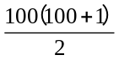，即=；
又∵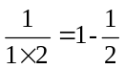，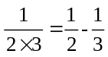，………，
∴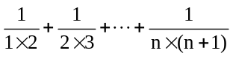=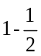+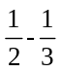+…+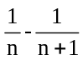=1-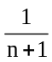，
∴ =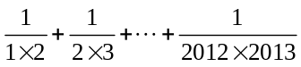=++…+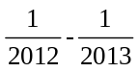=1-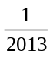=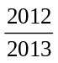.
【答案】
【点评】本题是一道找规律的题目，要求学生的通过观察，分析、归纳并发现其中的规律，并应用发现的规律解决问题．此题重点除首位两项外，其余各项相互抵消的规律．

23. （2012浙江省嘉兴市，23，12分）将△ABC绕点A按逆时针方向旋转θ度,并使各边长变为原来的n倍,得△AB′ C′ ,即如图①,∠BAB′ ＝θ,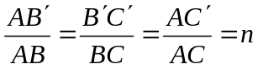,我们将这种变换记为[θ,n].
(1)如图①,对△ABC作变换[60°,]得△AB′ C′ ,则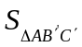: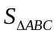 =_______;直线BC与
直线B′C′所夹的锐角为_______度;
(2)如图② ,△ABC中,∠BAC=30° ,∠ACB=90° ,对△ABC作变换[θ,n]得△AB′ C′ ,使
点B、C、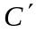在同一直线上,且四边形ABB′C′为矩形,求θ和n的值;
(3)如图③ ,△ABC中,AB=AC,∠BAC=36° ,BC=1,对△ABC作变换[θ,n]得△AB′C′ ,
使点B、C、B′在同一直线上,且四边形ABB′C′为平行四边形,求θ和n的值.
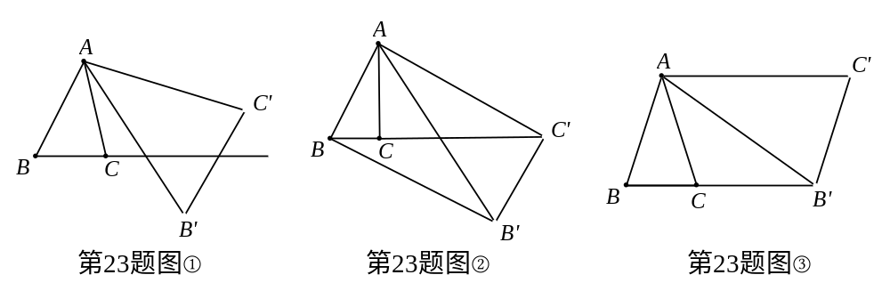【解析】(1) 由题意知, θ为旋转角, n为位似比.由变换[60°,]和相似三角形的面积比等于相似比的平方,得: = 3, 直线BC与直线B′C′所夹的锐角为60°;
(2)由已知条件得θ＝∠CAC′＝∠BAC′－∠BAC＝60°.由直角三角形中, 30°锐角所对的直角边等于斜边的一半得n＝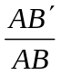＝2.
(3) 由已知条件得θ＝∠CAC′＝∠ACB＝72°.再由两角对应相等,证得△ABC∽△B′BA,由相似三角形的性质求得n＝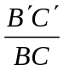＝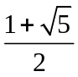.
【答案】(1) 3;60°.
(2) ∵四边形ABB′C′是矩形,∴∠BAC′＝90°.
∴θ＝∠CAC′＝∠BAC′－∠BAC＝90°－30°＝60°.
在Rt△ABB′中，∠ABB′＝90°, ∠BAB′＝60°,
∴n＝＝2.
(3) ∵四边形ABB′C′是平行四边形,∴AC′∥BB′,又∵∠BAC＝36°
∴θ＝∠CAC′＝∠ACB＝72°
∴∠C′AB′＝∠ABB′＝∠BAC＝36°,而∠B＝∠B,
∴△ABC∽△B′BA,∴AB²＝CB·B′B＝CB·(BC+CB′),
而CB′＝AC＝AB＝B′C′, BC＝1, ∴AB²＝1·(1+AB)
∴AB＝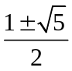,∵AB＞0,
∴n＝＝.
【点评】本题是一道阅读理解题.命题者首先定义了一种变换,要求考生根据这种定义解决相关的问题. 读懂定义是解题的关键所在.
本题所涉及的知识点有相似三角形的面积比等于相似比的平方,黄金比等.

27.（2011江苏省无锡市，27，8′）
对于平面直角坐标系中的任意两点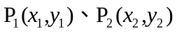,我们把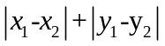叫做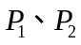两点间的直角距离，记作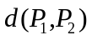.
(1)已知O为坐标原点，动点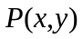满足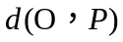=1，请写出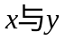之间满足的关系式，并在所给的直角坐标系中出所有符合条件的点P所组成的图形；
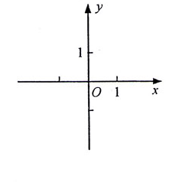
（2）设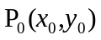是一定点，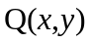是直线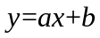上的动点，我们把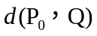的最小值叫做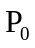到直线的直角距离，试求点M（2,1）到直线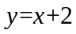的直角距离。
【解析】本题是信息给予题，题目中已经把相关概念进行阐述，按照给出的定义题就可以。（1）已知O(0,0)和利用定义可知
=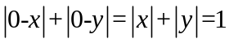；（2）由=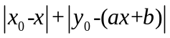，
则利用绝对值的几何意义可以求出点M（2,1）到直线的直角距离为3.
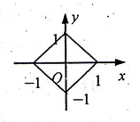
【答案】解：（1）有题意，得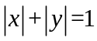，
所有符合条件的点P组成的图形如图所示。
（2）∵
∴x可取一切实数，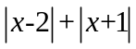表示数轴上实数x所对应的点到数2和-1所对应的点的距离之和，其最小值为3.
∴M（2,1）到直线的直角距离为3.
【点评】本题主要考查学生的阅读理解能力和现学现用的及时应用能力。这是中考的发展的大趋势。

27．（2012江苏盐城，27，12分）知识迁移
当a＞0且x＞0时，因为（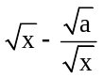）²≥0，所以x-2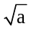+≥0，从而x+≥2（当x=2时取等号）．记函数y= x+( a＞0,x＞0),由上述结论可知：当x=2时，该函数有最小值为2.
直接应用
已知函数y₁=x（x＞0）与函数y₂=（x＞0）,则当x= 时，y₁+y₂取得最小值为 .
变形应用[来源:学+科+网]
已知函数y₁=x+1（x＞-1）与函数y₂=(x+1)²+4（x＞-1）,求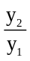的最小值，并指出取得该最小值时相应的x的值.
实际应用
已知某汽车的依次运输成本包含以下三个部分：一是固定费用，共360元；二是燃油费，每千米1.6元；三是折旧费，它与路程的平方成正比，比例系数为0.001，设汽车一次运输路程为x千米，求当x为多少时，该汽车平均每千米的运输成本最低？最低是多少元？

【解析】本题考查了函数等知识．掌握和理解阅读材料是解题的关键.（1）通过阅读发现x+≥2（当x=2时取等号）．然后运用结论解决问题；
（2）构造x+≥2，运用结论解决.
（3）解决实际问题.
【答案】直接应用1,2
变形应用=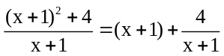≥4，所以的最小值是4，此时x+1=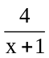,(x+1)²=4，
x=1.
实际应用
设该汽车平均每千米的运输成本为y，则y=360+1.6x+0.01x²，当x=8时，y有最小值，最低运输成本是424（元）.
【点评】数学的建模思想是一种重要的思想，能体现学生综合应用能力，具有一定的挑战性，特别是运用函数来确定最大（小）值时，要运用配方法得到函数的最小值.

24．（2012四川省资阳市，24，9分）如图，在△ABC中，AB＝AC，∠A＝30°，以AB为直径的⊙O交BＣ于点D，交AC于点，连结DE，过点B作BP平行于DE，交⊙O于点P，连结EP、CP、OP．
（1）(3分)BD＝DC吗？说明理由；
（2）(3分)求∠BOP的度数；
（3）(3分)求证：CP是⊙O的切线；[w@ww.︿zzste~p.c%om&]
如果你解答这个问题有困难，可以参考如下信息：
为了解答这个问题，小明和小强做了认真的探究，然后分别用不同的思路完成了这个题目．在进行小组交流的时候，小明说：“设OP交AC于点G，证△AOG∽△CPG”；小强说：“过点C作CH⊥AB于点H，证四边形CHOP是矩形”．
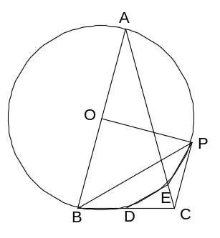[来源:学|科|网Z|X|X|K]
（第24题图）
【解析】（1）连接AD，由∵AB是直径得∠ADB=90°及等腰三角形的三线合一性质得出BD＝DC
（2）由∠BAD=∠CAD得弧BD=弧DE，得BD=DE，得出∠DEC=∠DCE=75°，所以∠EDC=30°，BP∥DE，∴∠PBD=∠EDC=30⁰，∴∠OBP=∠OPB=75°-30°=45°，∴∠BOP=90°
（3）要证CP是⊙O的切线即证OP⊥CP，在Rt△AOG中，∵∠OAG=30°，∴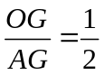又∵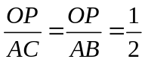，∴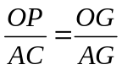，∴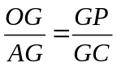又∵∠AGO=∠CGP[w&@%ww︿.zzst~ep.com]∴△AOG∽△CPG得∠GPC=∠AOG=90°得证结论成立.
【答案】（1）BD=DC……………………………………1分
连结AD，∵AB是直径,∴∠ADB=90°……………………………………………2分
∵AB=AC，∴BD=DC……………………………………………………………3分
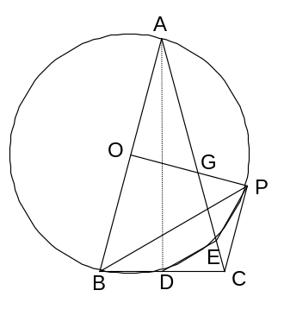
（2）∵AD是等腰三角形ABC底边上的中线 ∴∠BAD=∠CAD ∴弧BD与弧DE是等弧，
∴BD=DE……………4分
∴BD=DE=DC，∴∠DEC=∠DCE ∵△ABC中，AB=AC，∠A=30°
∴∠DCE=∠ABC=(180°－30°)=75°，∴∠DEC=75°
∴∠EDC=180°－75°－75°=30°
∵BP∥DE，∴∠PBC=∠EDC=30°……………………………5分
∴∠ABP=∠ABC-∠PBC=75°－30°=45°
∵OB=OP，∴∠OBP=∠OPB=45°，∴∠BOP=90° …………6分
（3）证法一：设OP交AC于点G，则∠AOG=∠BOP =90°
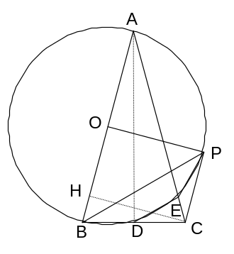
在Rt△AOG中，∵∠OAG=30°，∴………………7分
又∵，∴，∴
又∵∠AGO=∠CGP[w&@%ww︿.zzst~ep.com]
∴△AOG∽△CPG…………………………………8分
∴∠GPC=∠AOG=90°∴CP是⊙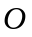的切线………………………9分
证法二：过点C作CH⊥AB于点H，则∠BOP=∠BHC=90°，∴PO∥CH
在Rt△AHC中，∵∠HAC=30°，∴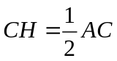………………7分
又∵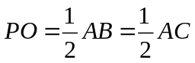，∴PO=CH，∴四边形CHOP是平行四边形
∴四边形CHOP是矩形……………………………8分
∴∠OPC=90°，∴CP是⊙的切线………………………9分[来@源#:︿%中*教网]
【点评】本题属于几何知识综合运用题，主要考查了等腰三角形的三线合一性质及常用辅助线、三角形相似判定、圆的性质及圆切线的判定等知识．解答此类题应具备综合运用能力，包括知识综合、方法综合以及数学思想的综合运用，能较好地区分出不同数学水平的学生，保证区分结果的稳定性，从而确保试题具有良好的区分度，进而有利于高一级学校选拔新生．难度较大．
22. （2012浙江省绍兴，22，12分）小明和同桌小聪在课后复习时，对课本“目标与评定”中的一道思考题，进行了认真的探索.
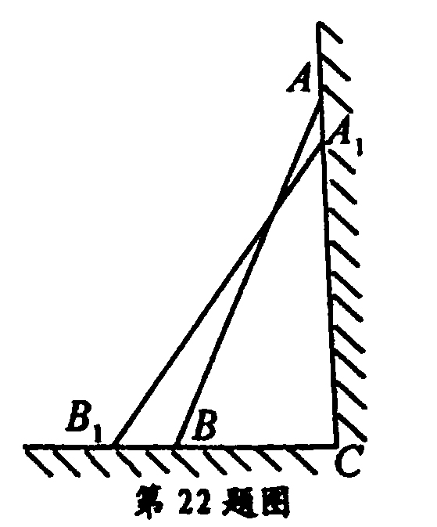
如图，一架2.5米工的梯子AB斜靠在竖直
思 考 题
的墙AC上，这时B到墙底端C的距离为
0.7米，如果梯子的顶端沿墙下滑0.4米，
那么点B将向外移动多少米？
（1）请你将小明对“思考题的解答补充完整：
解：设点B将向外移动x米，即BB₁=x，
则B₁C=x+0.7,A₁C=AC－AA₁=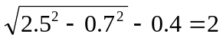，
而A₁B₁=2.5，在Rt△A₁B₁C中，由B₁C₂+A₁C₂=A₁B₁²，
得方程 ▲ ，
解方程x₁= ▲ ，x₂= ▲ ，
∴点B将向外移动 ▲ 米.
（2）解完“思考题”后，小陪提出了如下两个问题：

在“思考题”中将“下滑0.4米”改为“下滑0.9米”，那么该题的答案会是0.9米吗？为什么？
问 题 ①
在“思考题”中，梯子的顶端从A处沿墙AC下滑的距离与点B向外移动的距离，有可能相等吗？为什么？
问 题 ②

请你解答小聪提出的这两个问题.
【解析】（1）根据题意求解一元二次方程即可；（2）根据题意建立勾股定理模型，通过计算验证它是否符合题意；（3）在假设结论成立的条件下，建立一元二次方程模型，看看方程是否有实数解即可 ．
【答案】解：（1）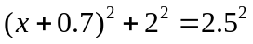，
0.8，－2.2（舍去），0.8.[来源:学科网ZXXK]
（2）①不会是0.9米.
若AA₁=BB₁+0.9，则A₁C=2.4－0.9－1.6，A₁C－0.7+0.9=1.6
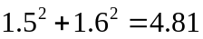，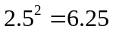.
∵A₁C²+B₁C²≠A₁B₁²，∴该题的答案不会是0.9米.
②有可能.
设梯子顶端从A处下滑1.7米时，点B向外也移动1.7米，脚梯子顶端从A 处沿墙AC下滑的距离与点B向外移动的距离有可能相等.

【点评】这是一道实际应用题，解答本题的关键是借助勾股定理将实际问题转化为一元二次方程问题来求解.．
25.(2012湖北随州，25，13分) 在一次数学活动课上，老师出了一道题：
（1）解方程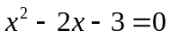
巡视后，老师发现同学们解此题的方法有公式法、配方法和十字相乘法（分解因式法）.接着，老师请大家用自己熟悉的方法解第二题：
（2）解关于x的方程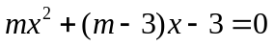（m为常数，且m≠0）.
老师继续巡视，及时观察、点拨大家.再接着，老师将第二道题变式为第三道题：
（3）已知关于x的函数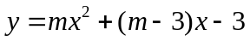（m为常数）.
①求证：不论m为何值，此函数的图象恒过x轴、y轴上的两个定点（设x轴上的定点为A，y轴上的定点为C）；
②若m≠0时，设此函数的图象与x轴的另一个交点为B.当△ABC为锐角三角形时，求m的取值范围；当△ABC为钝角三角形时，直接写出m的取值范围.
请你也用自己熟悉的方法解上述三道题.
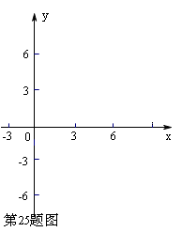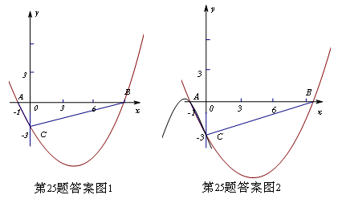
解析：（1）、（2）两问，用十字相乘法即可解决问题；（3）中的第①个问题，只要说明档x=0或y=0时，对应的函数值或自变量的值是一个常数即可，注意要分m=0和m≠0两侦破那个情况讨论；第②小题也要根据m的值的不同情况进行分类讨论.
答案：解：（1）由x²－2x－3＝0，得（x+1）(x－3)=0∴x₁=1,x₂=3
（2）：由mx²+(m－3)x－3=0得（x+1）·(mx－3)=0
∵m≠0, ∴x₁=－1,x₂=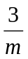[来源:学*科*网]
（3）①1°当m=0时，函数y= mx²+(m－3)x－3为y=－3x－3，令y=0,得x=－1
令x=0,则y=－3. ∴直线y=－3x－3过定点A（－1,0）,C（0，－3）
2°当m≠0时，函数y= mx²+(m－3)x－3为y=（x+1）·(mx－3)
∴抛物线y=（x+1）·(mx－3)恒过两定点A（－1，0）,C（0，－3）和B（，0）
②当m>0时，由①可知抛物线开口向上，且过点A（－1，0）,C（0，－3）和
B（，0）， …1分
观察图象，可知，当⊿ABC为Rt⊿时，
则⊿AOC∽⊿COB∴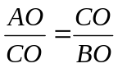
∴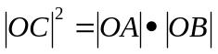∴3²=1×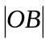
∴OB=9.即B(9,0)
∴当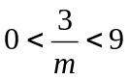.即：m＞
当m>时，⊿ABC为锐角三角形
观察图象可知
当0<m<时，则B点在（9,0）的右边时，∠ACB>90º,
当m<0且m≠－3时，点B在x轴的负半轴上，B与A不重合.
∴⊿ABC中的∠ABC>90º
∴⊿ABC是钝角三角形.
∴当0<m<或m<0且m≠－3时，
⊿ABC为钝角三角形 …………2分
点评：本题综合考查了十字相乘法的因式分解、二次函数的图象和性质、相似三角形的性质等.考查了学生综合运用数学知识和数形结合思想、分类讨论思想、函数的思想和方程的思想等多种数学思想方法来解决问题的能力. 其中两处分类讨论，就可以将中下层面的学生拒之题外.难度较大.

